Информация о кафедре урологии
№ п/п | ФИО сотрудника ППС | Должность (с указанием совмещения, совместительства) | Кол-во занимаемых ставок | Объём педагогической нагрузки (отдельно по каждой должности) | Сведения об образовании (диплом, переподготовка), с указанием серии номера документа, полного названия учебного учреждения, года окончания, специальности, квалификации по диплому | Сведения о специализации, повышении квалификации (сертификат специалиста, удостоверение о повышении квалификации) с указанием серии номера документа, полного названия учебного учреждения, года окончания, тематики обучения) Действующие в течении пяти лет | Сведения о наличии учёной степени (серия, номер диплома, кем выдан, дата выдачи) | Сведения о наличии учёного звания (серия, номер аттестат, кем выдан, дата выдачи) | Наличие правительственных наград (когда и чем награждён) | Перечень  научных трудов,  патентов, грантов изобретений за последние 2 года | Стаж: общий, стаж, стаж научно-педагогический, стаж работы в университете
1. | Асфандияров  Фаик Растямович | Заведующий  кафедрой | 1.0 | 650 | Астраханский Государственный медицинский институт; диплом Г-1 № 376771, врач-лечебник, 1988г | Астраханская государственная медицинская академия. "Избранные вопросы онкоурологии", свидетельство о повышении квалификации №171, 2013 г.  Сертификат А № 1332230 от 23.02.2013 г.. специальность «Урология» | Доктор медицинских наук, диплом ДДН № 018822 от 30.12.2011 г | Доцент по кафедре урологии с курсом нефрологии, аттестат ДЦ № 036906 от 15.06.2005 |  | Типы реагирования микрососудистого эндотелия при хроническом простатите, Учебно–методич. пособие. – Астрахань: АГМА, 2012. – 42 с. – тираж 200 экз. – усл.печ. лист. 2,5 | 27 лет, 24 года
2. | Мирошников  Валентин Михайлович | Профессор кафедры | 1,0 | 650 | Астраханский Государственный медицинский институт; диплом Ю№864942, врач-лечебник, 1973г | ГОУ ВПО ТюмГМА Минздравсоцразвития России.  "Урология", свидетельство о повышении квалификации № 47507 от 15.04.2011.  Сертификат А № 469274 от 25.06.2010 г., специальность «Урология» | Доктор медицинских наук, диплом ДЕ №001215 от 15.12.1989 г | Профессор по кафедре урологии, аттестат ПР№006022 от 26.07.1990 | Почетное звание "Заслуженный врач Российской Федерации"  Указ Президента РФ № 1422 от 17/12/2002  Орден II степени "За профессиональную честь, достоинство, почетную деловую репутацию" Совет по общественным наградам Росии 16/01/2006  Орден "За заслуги перед отечеством" II степени, 2009. Указ президента России | 1)Способ ранней диагностики хронического простатита с помощью выявления дисфункции регионального микрососудистого эндотелия. Заявка: 2012157367/14, 26.12.2012; опубликовано: 10.04.2014. Бюллетень "Изобретения. Полезные модели". №10  2) Эндотелий-зависимая и эндотелий-независимая вазодилятация у больных хронически простатитом, журнал "Урология". - №4. - 2013. - С. 52-54  3) Типы реагирования микрососудистого эндотелия при хроническом простатите. Учебно-методическое пособие. - Астрахань, 2012 г - 42с. | 38 лет, 35 лет
3. | Батаев  Альберт Владимирович | Ассистент | 1,0 | 850 | Астраханский Государственный медицинский институт; диплом Ц №738960, врач, 1966 г | Астраханский государственный медицинский институт, удостоверение об обучении в клинической ординатуре, специальность "нервные болезни" № 572 от 31.08.1979 г  Астраханская государственная медицинская академия. "Избранные вопросы терапии", свидетельство о повышении квалификации №323, 2009 г.  Сертификат специалиста по специальности "терапия" №392. Астраханская государственная медицинская академия. 2014 г  Астраханская государственная медицинская академия. "Избранные вопросы нефрологии", свидетельство о повышении квалификации №214, 2014 г .  Сертификат специалиста по специальности "нефрология" №292. Астраханская государственная медицинская академия. 2014 г | Кандидат медицинских наук, диплом МД № 027842 от 29.07.1987 | Доцент АГМА по кафедре урологии с курсом нефрологии, аттестат РД № 019 от 10.11.1999 №3 |  |  | 45 лет, 24 года
4. | Круглов Владимир  Александрович | Ассистент | 1,0 | 850 | Астраханская государственная медицинская академия; диплом ДВС 0707986, врач по специальности "лечебное дело" 2000 г | Астраханская государственная медицинская академия, удостоверение об обучении в клинической ординатуре, специальность "урология" №662 от 22.07.2002  Астраханская государственная медицинская академия. "Избранные вопросы онкоурологии", свидетельство о повышении квалификации № 177, 2012 г  Сертификат а № 1461973 от 28.12.2012 г., специальность «Урология» | Кандидат медицинских наук, диплом ДКН № 000679 от 07.07.2006 |  |  | 3 Международный симпозиум по сексуальной и репродуктивной медицине. г. Астрахань. 2013  В А Круглов , Новое в консервативной терапии доброкачественной гиперплазии предстательной железы.  Лазерная допплеровская флоуметрия в урологии. – Астрахань: АГМА, 2010. – 325 с. | 15 лет, 13 лет
5. | Выборнов Сергей  Владимирович | Ассистент | 1,0 | 850 | Астраханская государственная медицинская академия; диплом БВС 0326073, врач по специальности "лечебное дело" 1998 г | Астраханская государственная медицинская академия; "Первичная специализация по урологии", диплом ПП 332033, 2001 г  Астраханская государственная медицинская академия. "Актуальные вопросы урологии", свидетельство о повышении квалификации № 62, 2011 г.  Сертификат А № 1457529 от 31.04.2011 г., специальность «Урология» | Кандидат медицинских наук, диплом ДКН № 022412 от 06.04.2007 |  |  |  | 17 лет, 12 лет
6. | Сеидов Кафлан  Султанович | Ассистент | 1,0 | 850 | Астраханская государственная медицинская академия; диплом БВС 0683706, врач по специальности "лечебное дело" 1999 г | Астраханская государственная медицинская академия, удостоверение об обучении в клинической ординатуре, специальность "урология" №625 от 31.08.2001  Астраханская государственная медицинская академия. "Избранные вопросы урологии", свидетельство о повышении квалификации №355, 2013 г. Сертификат А №1457750 от 30.09.2013 г., специальность «Урология» | Кандидат медицинских наук, диплом КТ № 174203 от 03.03.2006 |  |  | 3 Международный симпозиум по сексуальной и репродуктивной медицине. г. Астрахань. 2013  К. С. Сеидов, Лечение ДГПЖ: выжидательная тактика и медикаментозная терапия.  Простагландины и белки реактивности при заболеваниях предстательной железы.  Астрахань, АГМА, 2010. - 258 с. В.М.Мирошников, Д.М.Никулина, К.С.Сеидов, М.В.Мельман | 16 лет, 14 лет
7. | Эрман Анатолий  Михайлович | Ассистент | 0,5 | 425 | Астраханский Государственный медицинский институт; диплом Д-1 №171736, врач-лечебник, 1978 г | Свидетельство о повышении квалификации № 475, Астрахань, 2013 г | Кандидат медицинских наук, диплом КТ № 053178 от 29.06.1998 |  |  |  | 29 лет, 27 лет
8. | Ляшенко  Владимир Владимирович | Ассистент | 0,5 | 425 | Астраханская государственная медицинская академия; диплом ДВС 0704526, врач по специальности "лечебное дело" 2000 г | Удостоверение об обучении в клинической ординатуре, специальность "урология" №658 от 22.07.2002  Свидетельство о повышении кваллификации №387, Астрахань, 2012 г |  |  |  |  | 15 лет, 13 лет
9. | Матвеев  Павел Геннадиевич | Ассистент | 0,5 | 425 | Астраханская государственная медицинская академия; диплом ДВС 1229017, врач по специальности "лечебное дело" 2005 г | Удостоверение об обучении в клинической ординатуре, специальность "урология" |  |  |  |  | 12 лет, 10 лет
10. | Степанович  Ольга Владимировна | Ассистент | 0,5 | 425 | Астраханская государственная медицинская академия; диплом ДВС 1189045, врач по специальности "лечебное дело" 2002 г | Первичная специализация "Нефрология"  "Клиническая трансплантация почки" | Кандидат медицинских наук, диплом ДКН № 092704 от 29.05.2009 |  |  |  | 12 лет, 8 лет
11. | Лозовский Владимир  Владимирович | Ассистент | 0,5 | 425 | Астраханская государственная медицинская академия; диплом ДВС 1259035, врач по специальности "лечебное дело" 2002 г | Удостоверение об обучении в клинической ординатуре, специальность "урология"  Свидетельство о повышении кваллификации №1010/17, Москва, 2005 г |  |  |  |  | 12 лет 10 лет
12. | Браташ Виталий  Иванович | Ассистент | 0,5 | 425 | Астраханский Государственный медицинский институт; диплом КД-1 №1717216, врач-лечебник, 1978 г | Свидетельство о повышении квалификации № 623, 2013 г.  Сертификат А № 1447229 от 31.04.2013 г., специальность «Урология» |  |  |  |  | 40 лет, 35 лет
13. | Голубкин Евгений  Андреевич | Ассистент | 0,5 | 425 | Астраханский Государственный медицинский институт; диплом Ю№644764, врач, 1972 г | Свидетельство о повышении квалификации № 476, 2009 г. |  |  |  | оценка эффективности комплексной терапии идиопатического бесплодия. Проблемы репродукции Том 19 6/2013г.  Трансуретральная резекция предстательной железы у больных с раком предстательной железы. В материалах первого российского конгресса по эндоурологии. МОСКВА 4-6 июня 2008г. | 42 года, 40 лет
14. | Полунин Андрей  Андреевич | Ассистент | 0,5 | 425 | ГБОУ ВПО "Астраханская государственная медицинская академия" Министерства здравоохранения и социального развития Российской Федерации; диплом ОК №13716, врач по специальности "лечебное дело", 2012 г | Диплом о послевуховском профессиональном образовании № 118-11 |  |  |  |  | 3года, 1 год
15 | Казарян Эрик Эдуардович | Ассистент | 0,25 | 250 | ГБОУ ВПО "Астраханская государственная медицинская академия" Министерства здравоохранения и социального развития Российской Федерации; диплом КА №49007, врач по специальности "лечебное  дело", 2011 г | Диплом о послевузовском профессиональном образовании № 104-13 |  |  |  |  | 3 года, 2 года
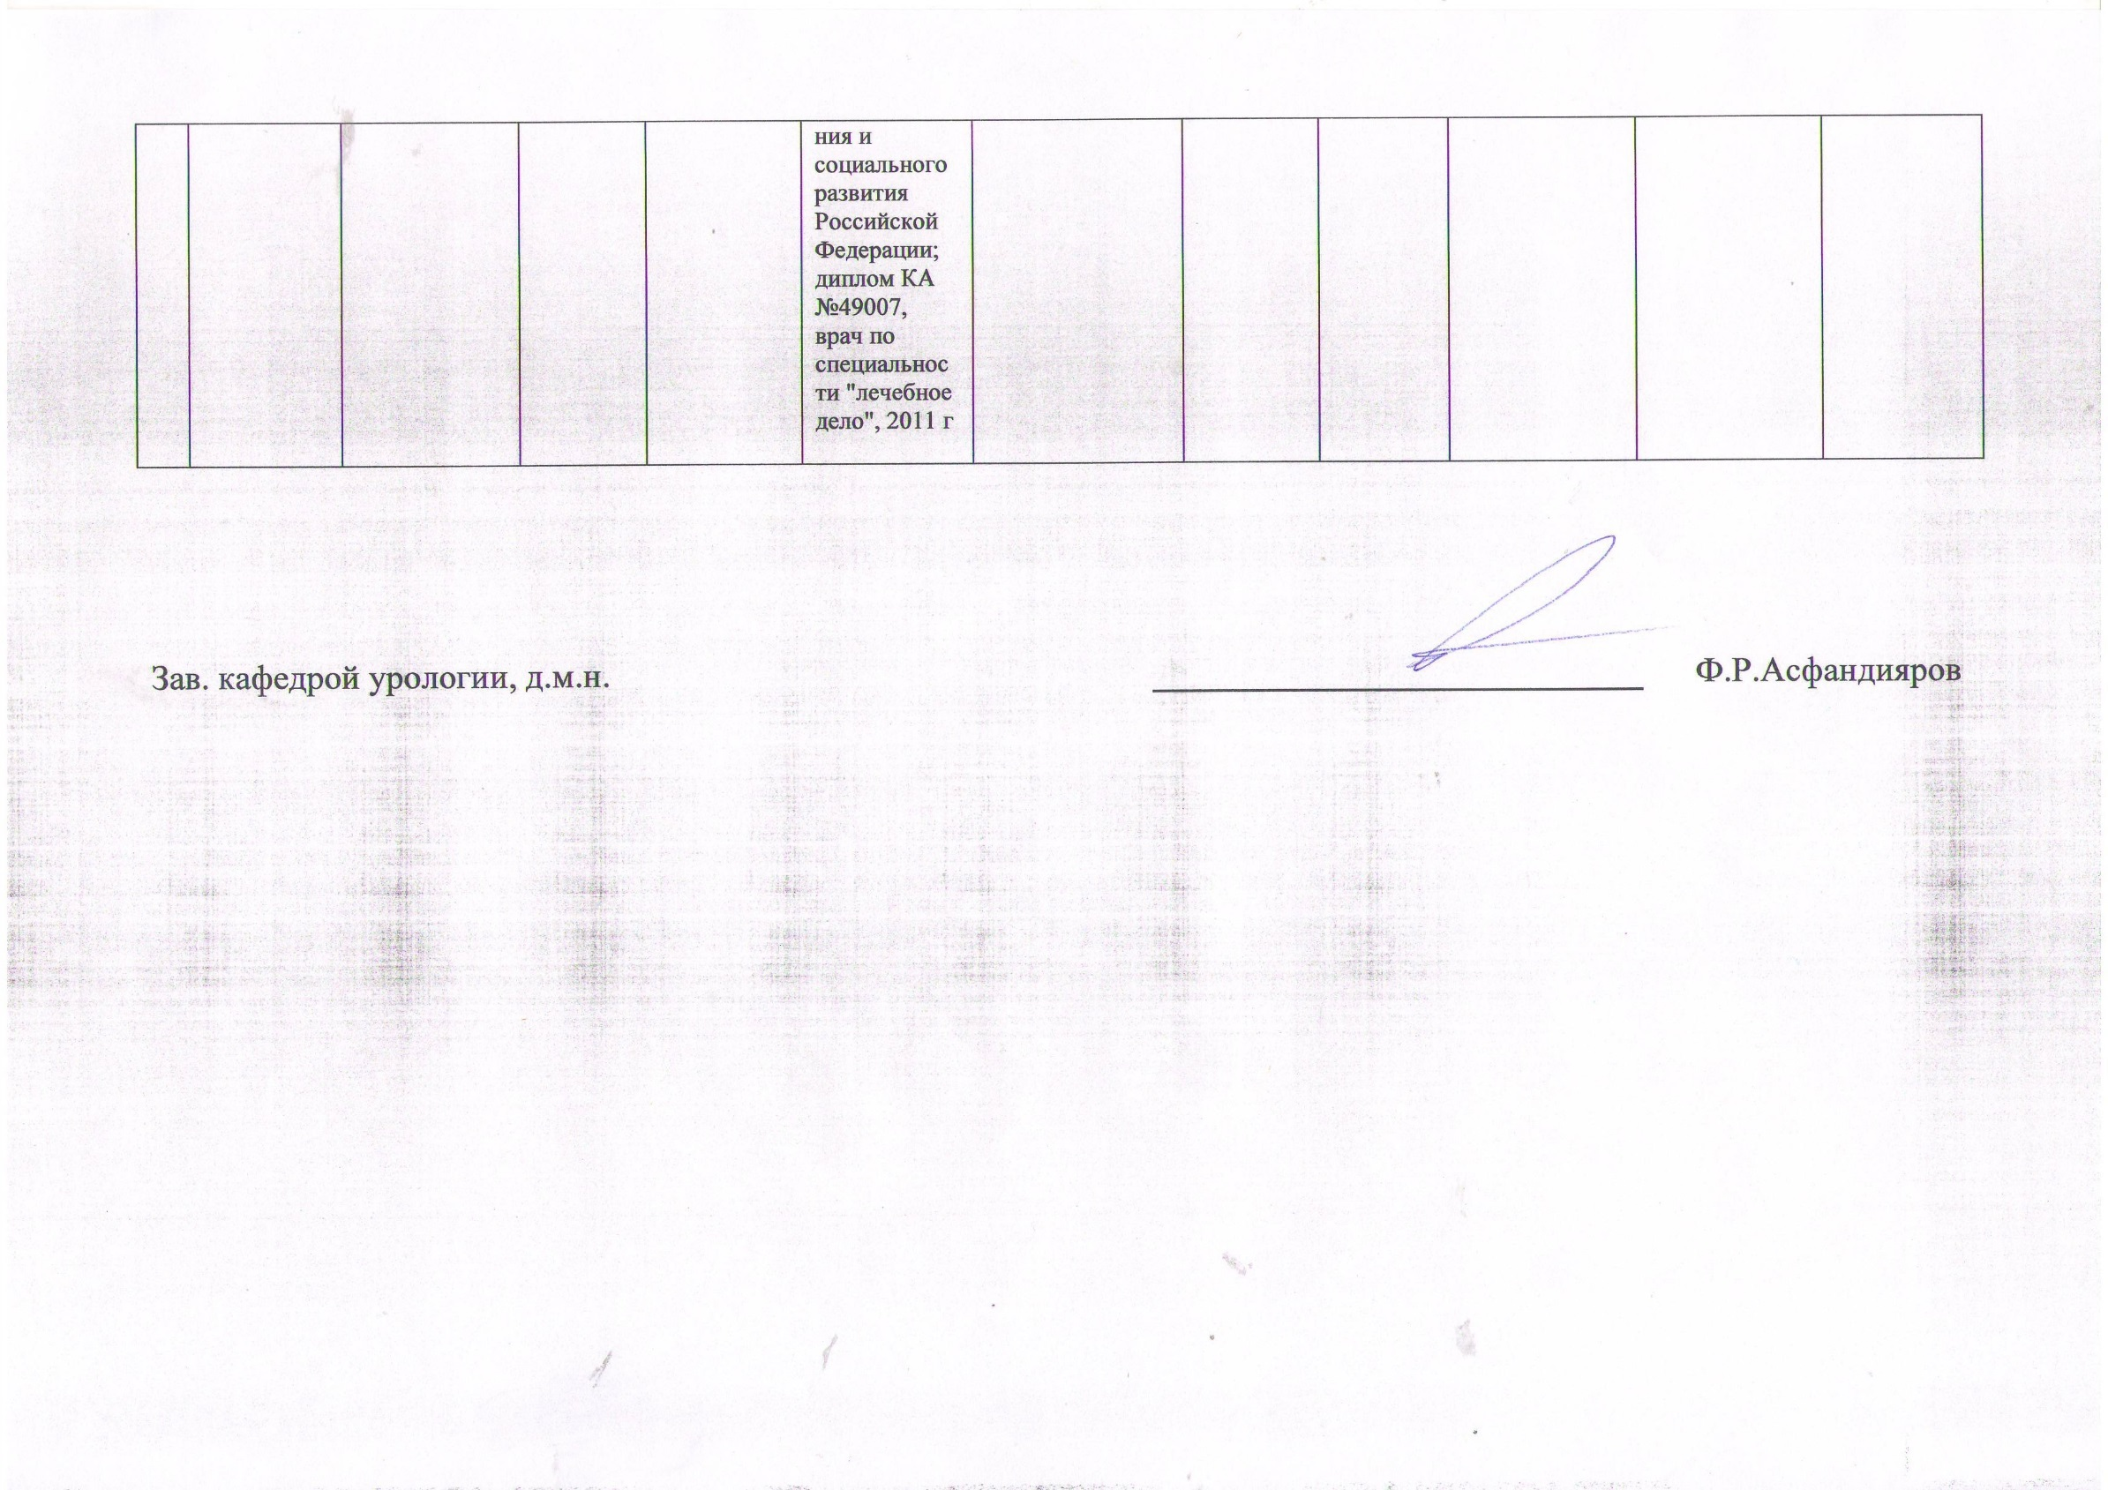

Зав. кафедрой урологии, д.м.н. ____________________________ Ф.Р.Асфандияров

